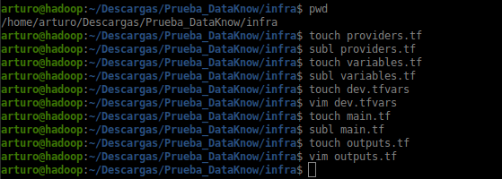

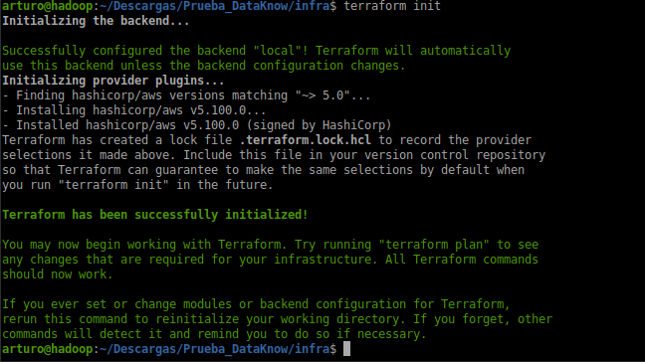

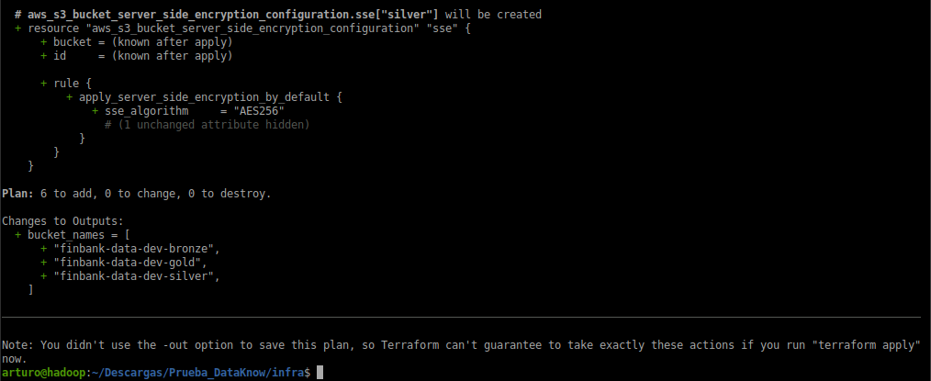

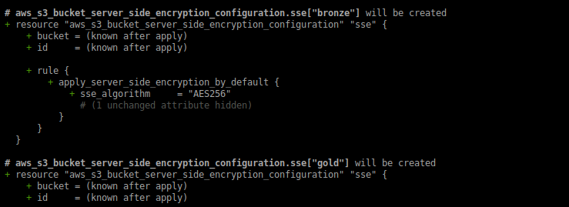

Creación de los entornos en s3 con terraform
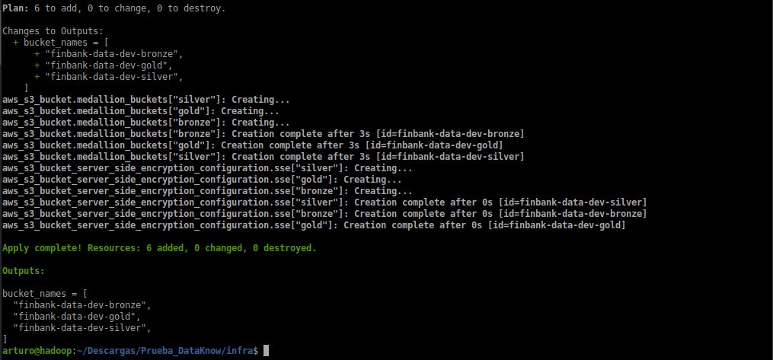

ls de los buckets

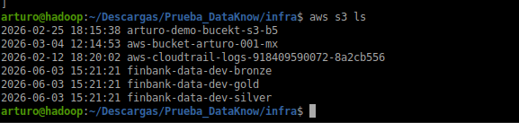

Configuración de todos los servicios paso 3
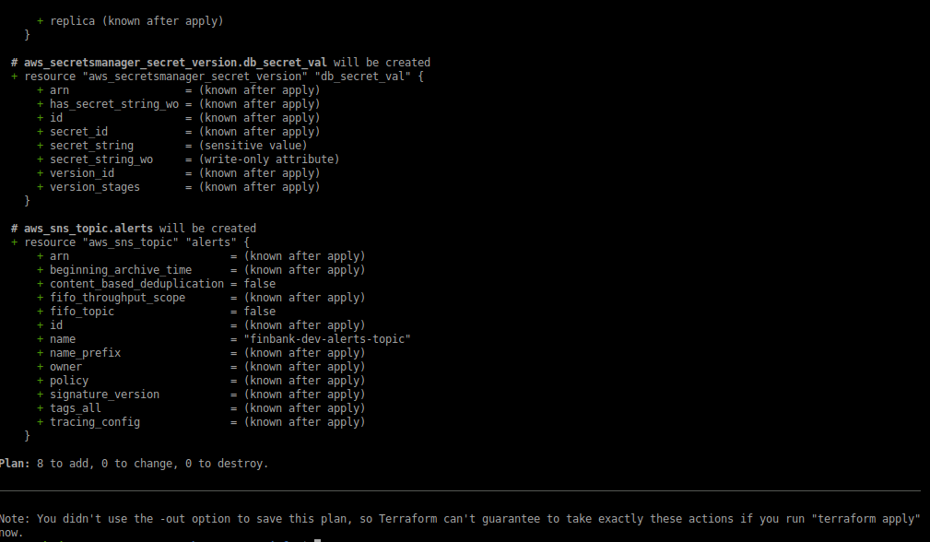

Te va a meter limpiecito y sin romper nada los 8 recursos nuevos que te faltaban para cumplir con todo el documento de la prueba: • El log de CloudWatch (/aws-glue/jobs/finbank-dev-logs)
• El catálogo de Glue (finbank_dev_catalog)
• Tu robot rastreador amarrado a Bronze (finbank-dev-bronze-crawler)
• Tu rol y su política estricta de seguridad (finbank-dev-glue-role)
• La bóveda de secretos con tu password protegido (finbank-dev-db-credentials)
• El canal de alertas por correo (finbank-dev-alerts-topic)

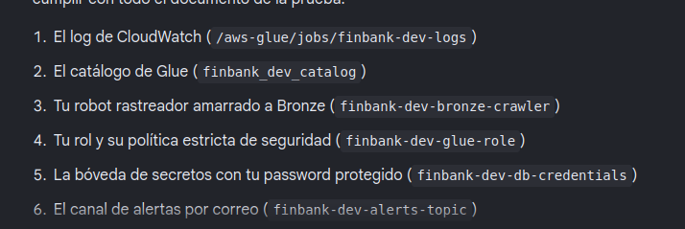

Levantar todos los servicios
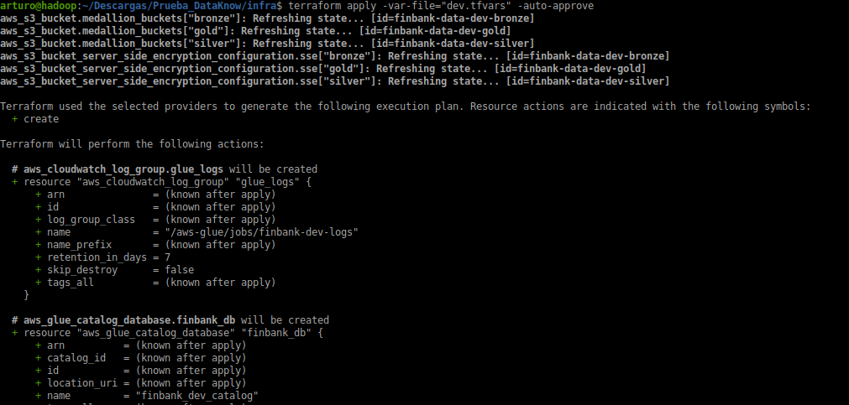

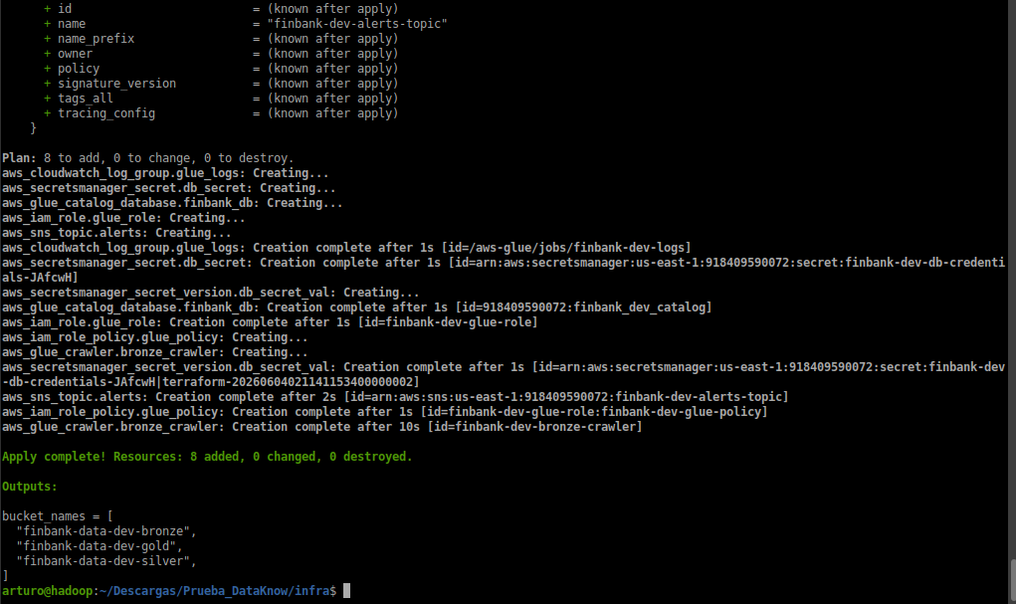

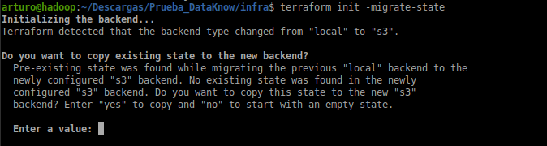

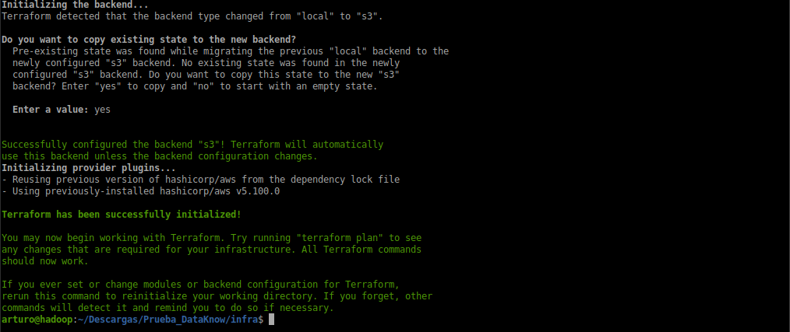

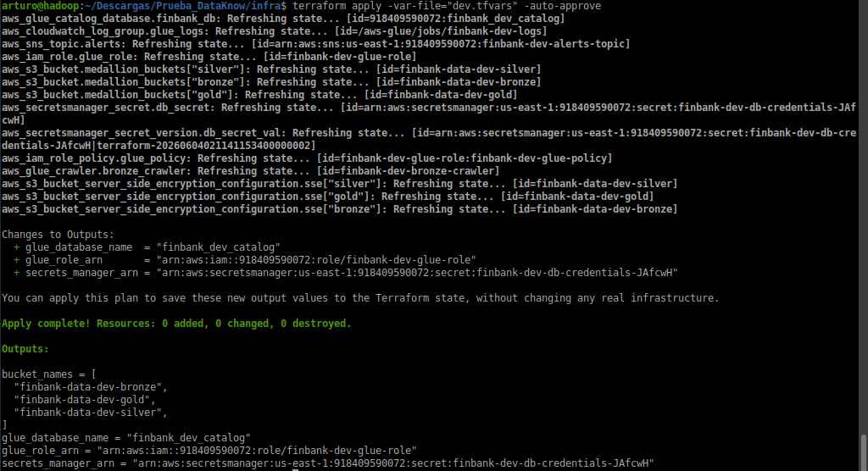

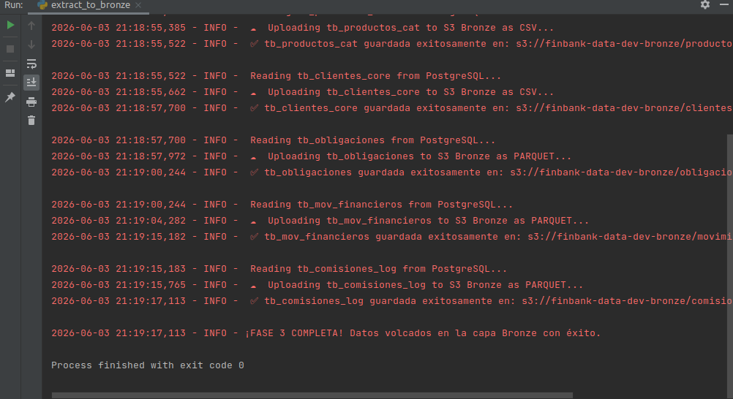

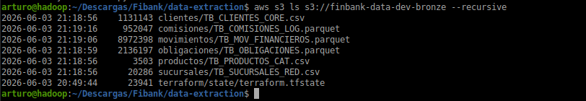

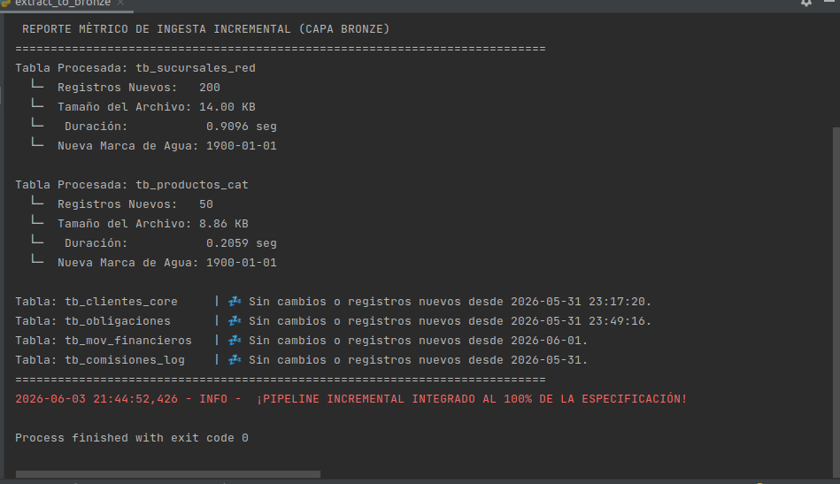

--dbt para transformación en la capa medallón
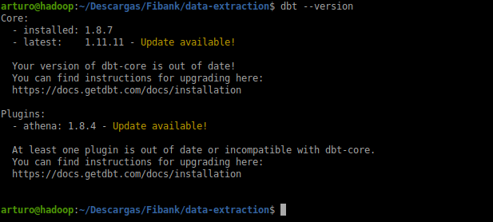

Dbt silver
